HƯỚNG DẪN ĐĂNG KÝ CẤP TÀI KHOẢN ĐỊNH DANH ĐIỆN TỬ CHO CƠ QUAN, TỔ CHỨC
(Kèm theo Công văn số /HCC-HCQT ngày /12/2025
của Trung tâm Phục vụ hành chính công tỉnh)

- Đối tượng sử dụng tài khoản:
Tất cả các cơ quan, tổ chức đều được đăng ký, trong đó được chia thành 04 loại gồm:
(1) Doanh nghiệp;
(2) Hợp tác xã;
(3) Cơ quan, tổ chức có mã số thuế (Không đăng ký kinh doanh):
Ví dụ: Cơ quan nhà nước, đơn vị sự nghiệp, Hội phụ nữ, tỉnh đoàn, …
(4) Không có đăng ký doanh nghiệp, hợp tác xã, mã số thuế (Các tổ chức còn lại).
II. Hình thức đăng ký
Người đứng đầu cơ quan, tổ chức có thể chủ động tự đăng ký hoặc ủy quyền cho cá nhân khác với 02 hình thức:

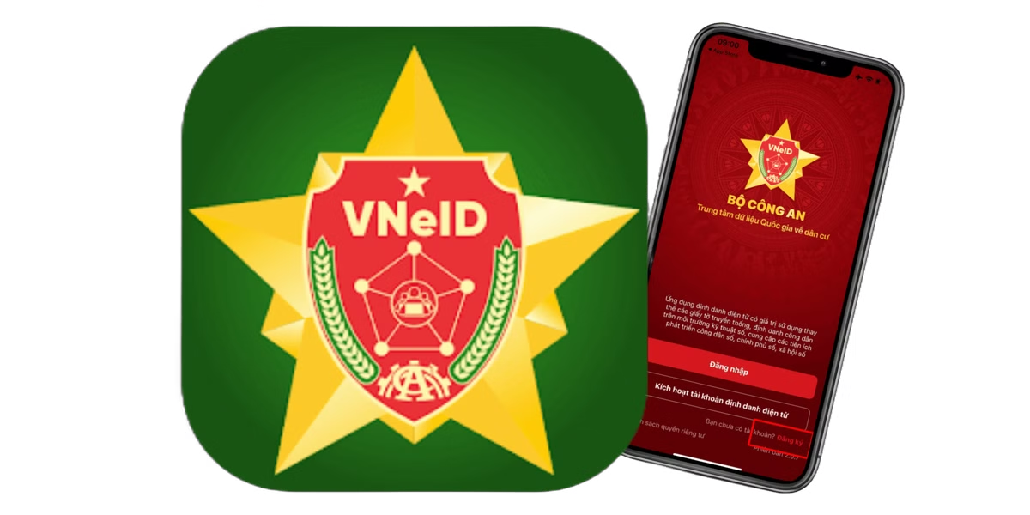 | 
Cách 1: Đăng ký trực tuyến trên ứng dụng VNeID hoặc trên trang web định danh quốc gia VNeID (https://vneid.gov.vn/) | Cách 2: Đăng ký trực tiếp tại cơ quan quản lý Căn cước nơi thuận tiện (Công an cấp tỉnh, cấp xã).

Cách 1: Đăng ký tài khoản định danh điện tử cho cơ quan, tổ chức trên ứng dụng VNeID.
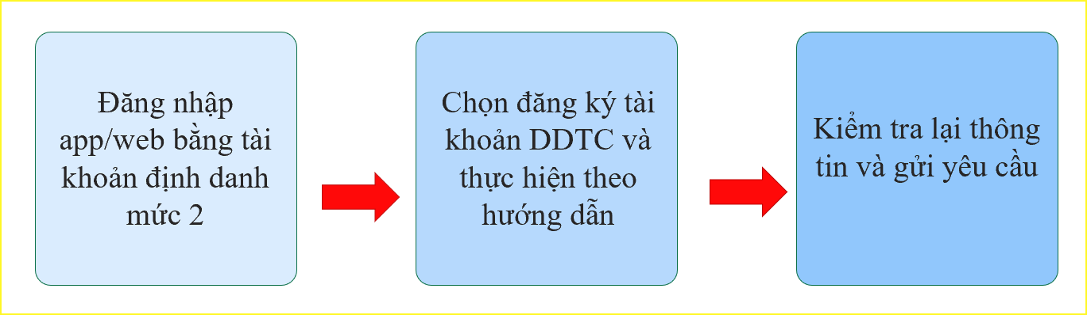
Bước 1:  Người đại diện theo pháp luật, người đứng đầu cơ quan, tổ chức, hoặc người được người đại điện theo pháp luật, người đứng đầu ủy quyền thực hiện đăng nhập tài khoản định danh điện tử mức 2 trên ứng dụng VNeID Chọn Định danh tổ chức. | 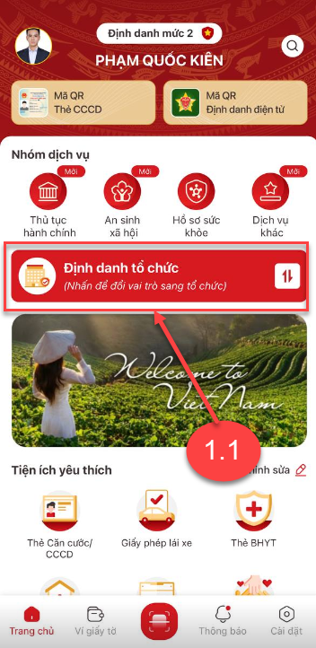

Bước 2:  Tại màn hình Đổi tài khoản Chọn Đăng ký định danh tổ chức | 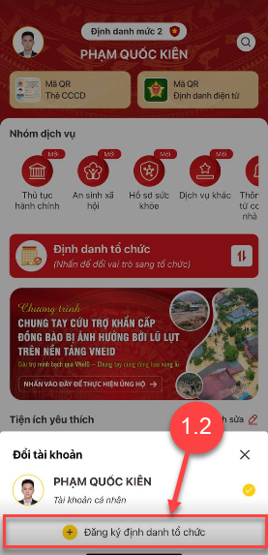
Bước 3: Xác thực passcode hoặc xác thực bằng vân tay/ khuôn mặt.
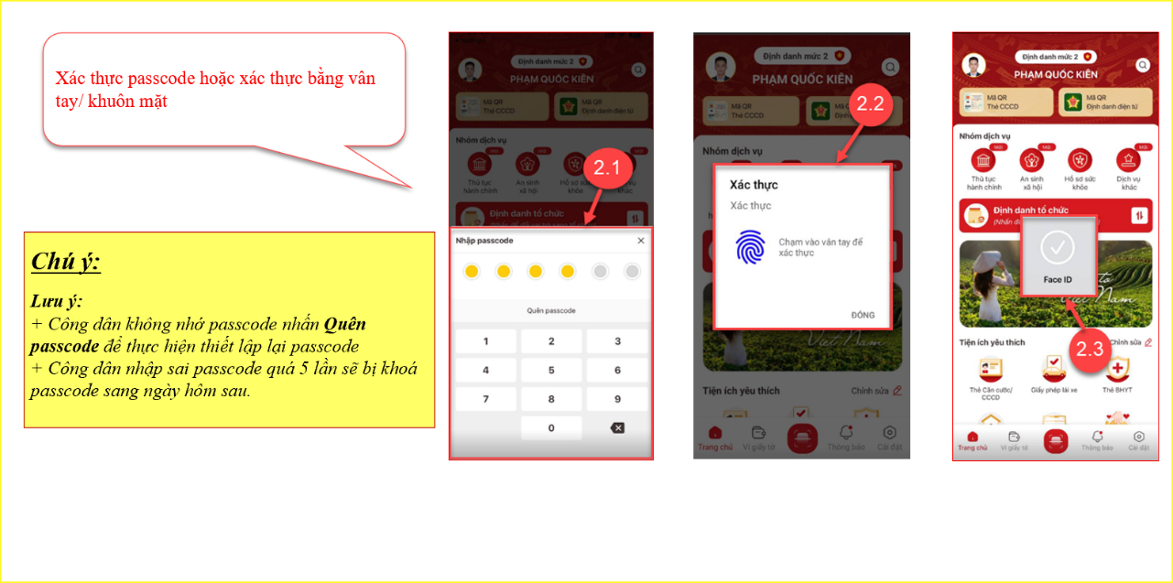
Bước 4: Chọn loại đăng ký định danh tổ chức.
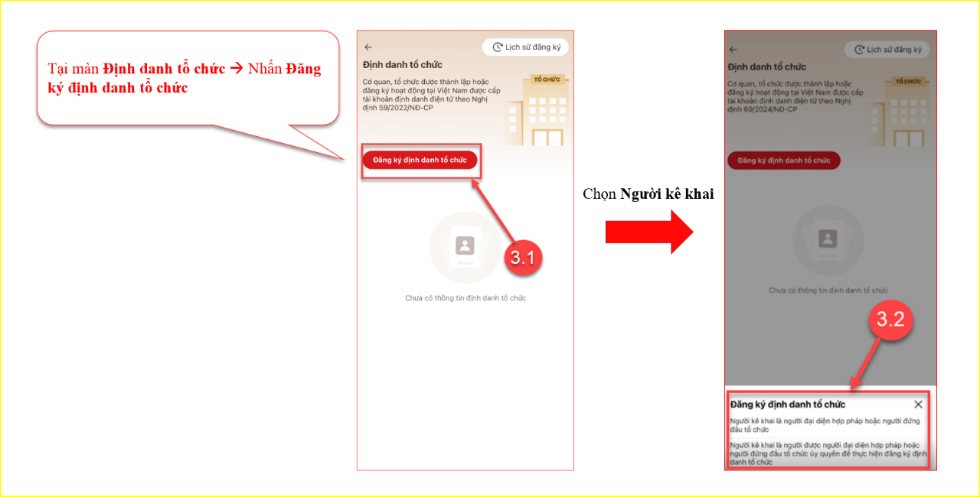
Bước 5: Nhập thông tin tổ chức.
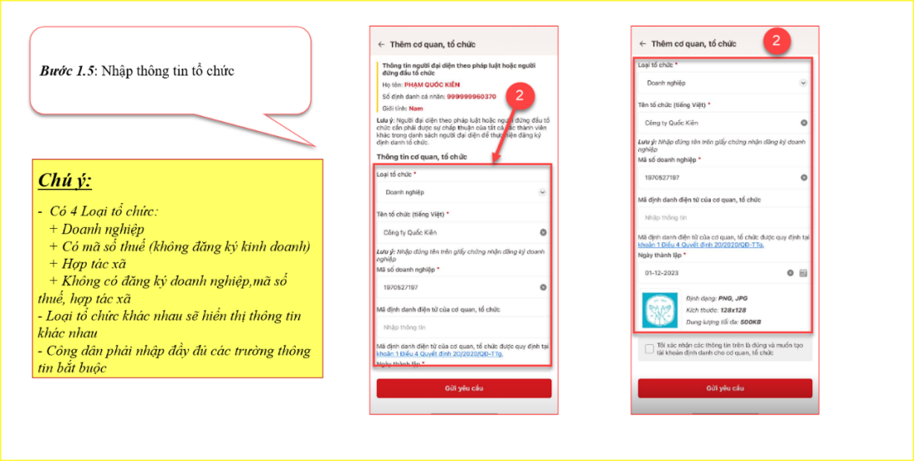
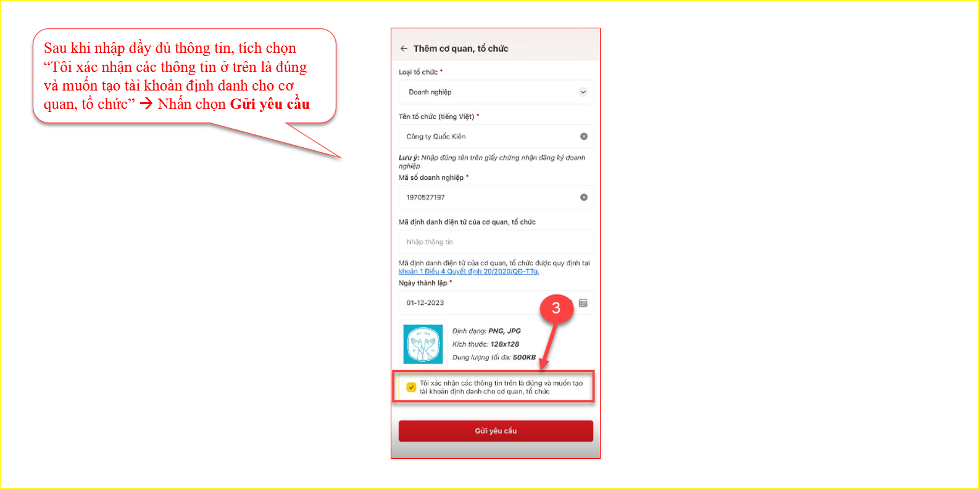

Bước 6: Xác thực passcode hoặc xác thực bằng vân tay/ khuôn mặt.
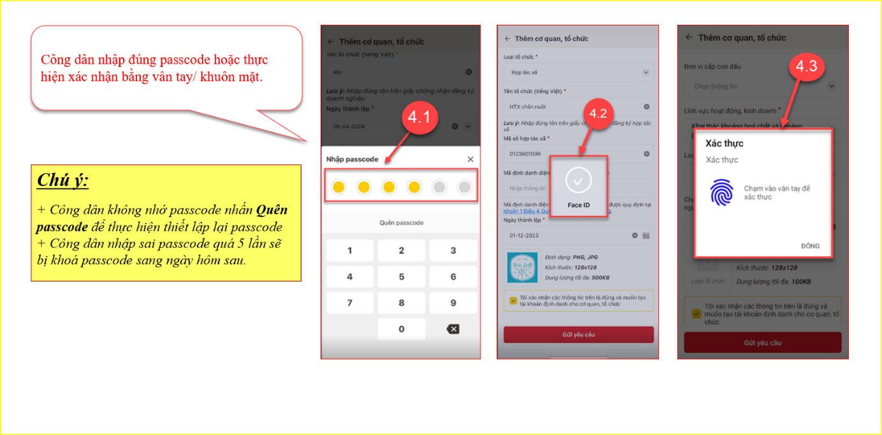
Bước 7: Tạo yêu cầu đăng ký thành công, xem lại yêu cầu.
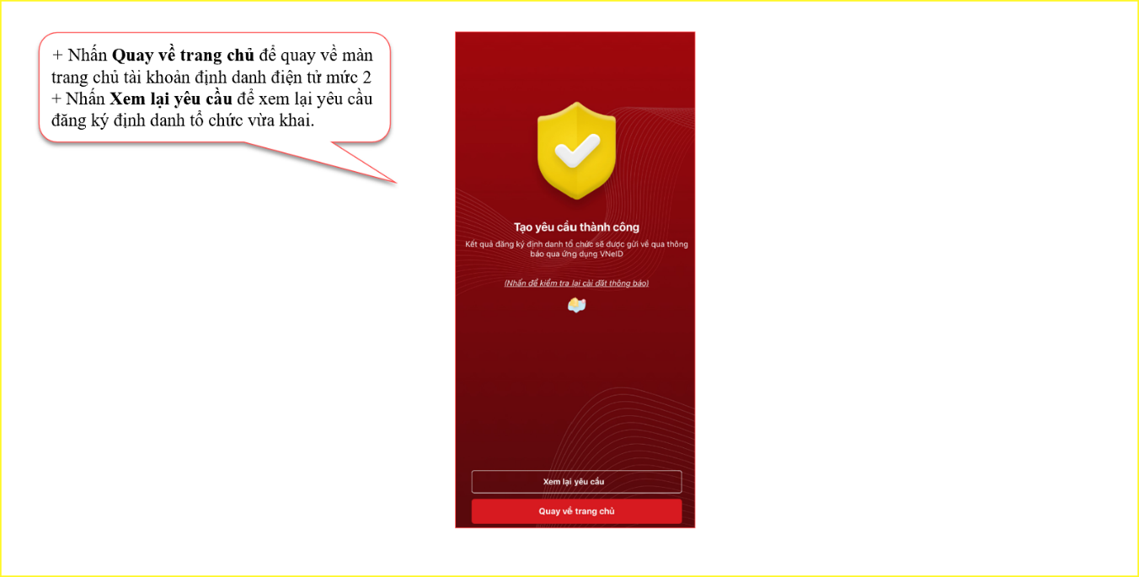
Cách 2: Đăng ký trực tiếp tại cơ quan Công an.
Người đại diện theo pháp luật, người đứng đầu tổ chức hoặc người được người đại diện theo pháp luật, người đứng đầu tổ chức ủy quyền (Sau đây gọi là Người đăng ký tài khoản định danh điện tử tổ chức) đến cơ quan Công an và cung cấp giấy tờ về tổ chức và giấy tờ của người đăng ký gồm: Thẻ Căn cước công dân. Nếu người đăng ký là người được ủy quyền thì cung cấp thêm giấy ủy quyền có xác nhận đồng ý của người đại diện theo pháp luật, người đứng đầu tổ chức.

